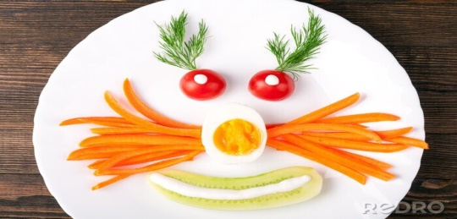
JADŁOSPIS
PONIEDZIAŁEK
WTOREK
ŚRODA
08.04.2026
Ziemniaki jajko sadzone(masło, mleko, jajka)/3,7

Sałata zielona z śmietaną i jogurtem
Kompot z jabłek
CZWARTEK
09.04.2026
Ryż gulasz z indyka( olej rzepakowy, mąka pszenna, udo z indyka, ryż,)/1,6
Surówka z białej kapusty z marchewką i jabłkiem
Kompot z jabłek
PIĄTEK
10.04.2026
Ziemniaki ryba z pieca, mizeria( ogórki zielone, śmietana, jogurt)/4,7
Zupa pomidorowa z ryżem(marchew, seler, pietruszka ,ryż, śmietana)/1,7,9
Kompot
Do przygotowania posiłków używane są przyprawy:
oregano, pieprz, bazylia, majeranek,
mogą zawierać śladowe ilości glutenu, mleka, jaj, soi,

